**AAE 讨论总结**

**讨论时间**：8月23日20:00

**讨论地点**：GAN讨论群

**讨论主题**：GAN的一篇入门级paper

* Makhzani A, Shlens J, Jaitly N, et al. Adversarial autoencoders[J]. arXiv preprint arXiv:1511.05644, 2015.

1. **AAE的网络是怎样的？**

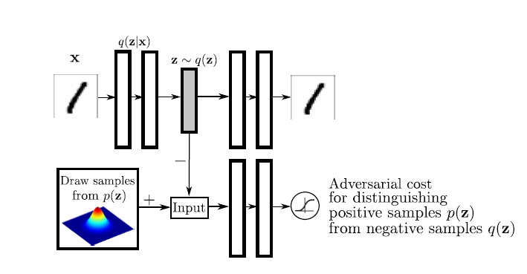

对抗自编码器分成两大部分网络結构：自编码部分（图上半部分）、GAN判别网络(图下半部分)，其中变量含义如下：x是样本输入，z是编码向量，p(z)是隐含变量的先验分布， q(z|x)是編码分布函数，p(x|z)是解码分布函数，pd(x)表示真实的数据分布，p(x)表示模型数椐分布。

**2. AAE的loss是怎么样的？**

从网络可以看出分成三个部分：encoder, decoder和D,三者的loss如下：

1. decoder就是一般的重构误差：mse，详见Kingma D P, Welling M. Auto-encoding variational bayes[J]. arXiv preprint arXiv:1312.6114, 2013.以及大佬的证明

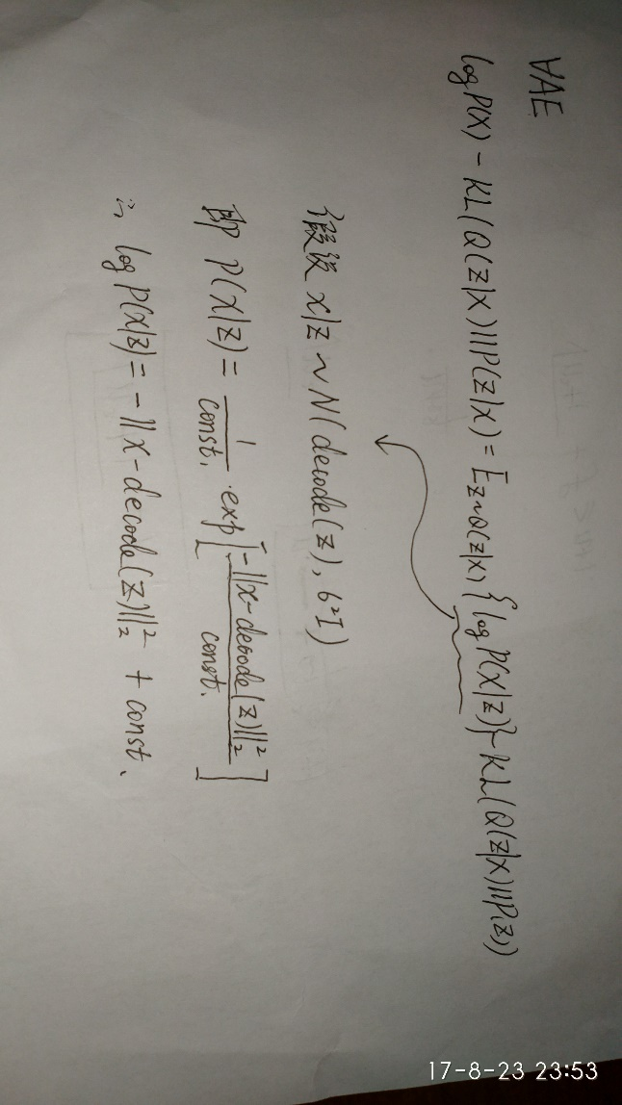

1. D的loss就是gan的loss，就是是判别真假，只是它是在隐空间上判别；
2. encoder的loss=重构loss+判别器的loss；

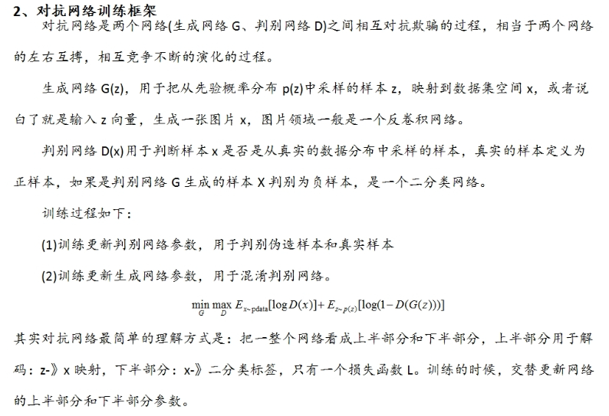

参考于<http://blog.csdn.net/hjimce/article/details/54411244>；

**3.AAE和AE有什么不同？**

vae跟AAE是有相似支持的；两者都有一个过程（encoder）把正确的数据变成傻白甜；

**4.AAE和GAN又有什么不同？**

AE跟GAN其实是相反的一个过程；AAE的encoder是从x -> z，再重构x，而GAN是z -> x ；“可以理解为gan是从傻白甜的高斯分布变成有用的正确数据，而aae是从正确数据把自己转换成傻白甜”

A

两者都有后验概率逼近先验概率的想法，实现的手段不一样，都是生成模型；不同的是，p(z|x)在vae里面是个分布，在aae里面建模成确定性函数了；

aae更大的作用是在编码上

**5. AAE在编码空间进行对抗，有什么好处？要解决什么问题？**

编码空间的优势：

1. 在编码空间进行对抗就可以把解码器当作一个比较好的生成器来用了，而一般的生成器通常比较弱
2. 自带特征提取，降低噪声干扰

**6.AAE相比GAN来说，不太适合图像，但是更加适合文本，对吗？**

图像是连续且具有有局部平滑性的数据，因此AAE在图像上其实应该没有太大好处，因为AE的mse loss会使得图像模糊，但是AAE这个架构在文本上就有很大优势了，巧妙绕开了文本离散不可微的问题；

mse不好的原因是，没有考虑同一偏差值在不同context下对于人类的“显眼程度”，比如在色彩突变交界处的像素偏差就会造成总体感觉上的模糊，但是同样的偏差值在别的地方可能就很不“显眼”；详见论文Zhao H, Gallo O, Frosio I, et al. Loss Functions for Neural Networks for Image Processing[J]. arXiv preprint arXiv:1511.08861, 2015.

另：毛豆大佬写过一篇专栏，把它跟PM，GAN，InfoGAN做过对比，讨论结束以后大家可以去看看https://zhuanlan.zhihu.com/p/27159510